ФЕДЕРАЛЬНОЕ ГОСУДАРСТВЕННОЕ АВТОНОМНОЕ ОБРАЗОВАТЕЛЬНОЕ УЧРЕЖДЕНИЕ

ВЫСШЕГО ОБРАЗОВАНИЯ

**БЕЛГОРОДСКИЙ ГОСУДАРСТВЕННЫЙ НАЦИОНАЛЬНЫЙ**

**ИССЛЕДОВАТЕЛЬСКИЙ УНИВЕРСИТЕТ**

(НИУ «БелГУ»)

ИНСТИТУТ ИНЖЕНЕРНЫХ И ЦИФРОВЫХ ТЕХНОЛОГИЙ

КАФЕДРА МАТЕМАТИЧЕСКОГО И ПРОГРАММНОГО ОБЕСПЕЧЕНИЯ ИНФОРМАЦИОННЫХ СИСТЕМ

**Отчет по лабораторной работе 7**

**по дисциплине: «Основы проектного менеджмента»**

**Календарный план проекта**

**«Профориентационные агитбригады»**

студента очного отделения

3 курса 12001801 группы

Капустина Виктора Сергеевича

Проверил(а)   
Стрельцова Татьяна Павловна

Белгород 2021

**Иерархическая структура работ проекта:**  
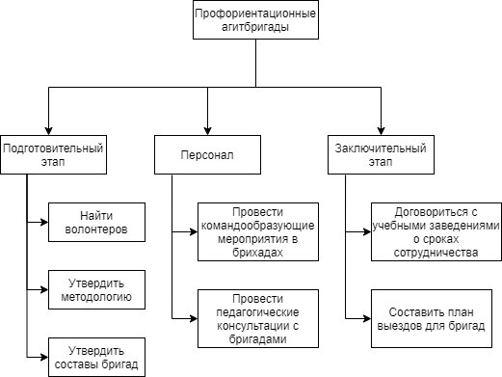

**Сетевой график:**

**Оценка длительности работ:**

Для оценки длительности работ выбран метод параметрической оценки. Метод выбран в связи с тем, что проект разбивается на части, которые можно измерить, что влияет на продолжительность проекта, а также акцент делается на информации и данных из похожих проектов. Поиск и принятия в проект волонтеров занимает месяц рабочего времени. Утверждение методологии и составов бригад займет 1 неделю. Проведение командообразующих мероприятий и педагогических консультаций займет 2 недели. После этого, проведение переговоров с учебными заведениями займет месяц. Составление план для выездов бригад займет 1 неделю.

После составления плана, можно приступать к его выполнению на протяжении всего учебного года вплоть до конца мая месяца. Вследствие чего по максимальной мере будет потрачено 9 месяцев рабочего времени.

**Итоговые сроки**:

Поиск волонтеров: 30.05.2021 - 30.06.2021  
Утверждение методологии и составов бригад: 30.06.2021-07.07.2021  
Проведение командообразующих мероприятий и педагогических консультаций: 08.07.2021 - 21.07.2021  
Проведение переговоров с учебными заведениями: 21.07.2021 - 20.08.2021  
Составление план для выездов бригад: 21.08.2021 - 28.08.2021  
Выезды профориентационных агитбригад: 05.09.2021 - 21.05.2022

| № | Название работы | Длительность, дни | Дата начала работ | Дата окончания работ | Документ подтверждающий выполнение | ФИО, ответственного исполнителя |
| --- | --- | --- | --- | --- | --- | --- |
| 1 | Поиск волонтеров | 30 | 30.05.2021 | 30.06.2021 | Отчет о наборе волонтеров | Шалягин Ю.В. |
| 2 | Утверждение методологии и составов бригад | 7 | 30.06.2021 | 07.07.2021 | Отчет об утвержденной методологии профориентационных бригад | Григорьев В.В |
| 3 | Проведение командообразующих мероприятий и педагогических консультаций | 14 | 08.07.2021 | 21.07.2021 | Отчет о проведенной подготовки бригад | Добрый Е.В. |
| 4 | Проведение переговоров с учебными заведениями | 30 | 21.07.2021 | 20.08.2021 | Договор о сотрудничестве с учебными заведениями | Шалягин Ю. |
| 5 | Составление план для выездов бригад | 7 | 21.08.2021 | 28.08.2021 | План выезда профориентационных бригад | Григорьев В.В |
| 6 | Выезды профориентационных агитбригад | 230 | 05.09.2021 | 21.05.2022 | Отчеты выезда бригад | Биндас Е.Е. |